BÁO CÁO
Hiển thị danh sách sinh viên theo mô hình 3 lớp (DAL – BLL – GUI)
WinForms + Entity Framework Core + MySQL, quan hệ n-n giữa SinhVien và Class
DAL: chỉ làm việc với CSDL: entity SinhVien, Class, DbContext và truy vấn có Include.
BLL: nhận dữ liệu từ DAL, sắp xếp và ghép danh sách lớp học thành dữ liệu sẵn để hiển thị.
GUI: form WinForms, chỉ gọi BLL rồi gán kết quả vào DataGridView.

1. Cấu trúc solution theo mô hình 3 lớp
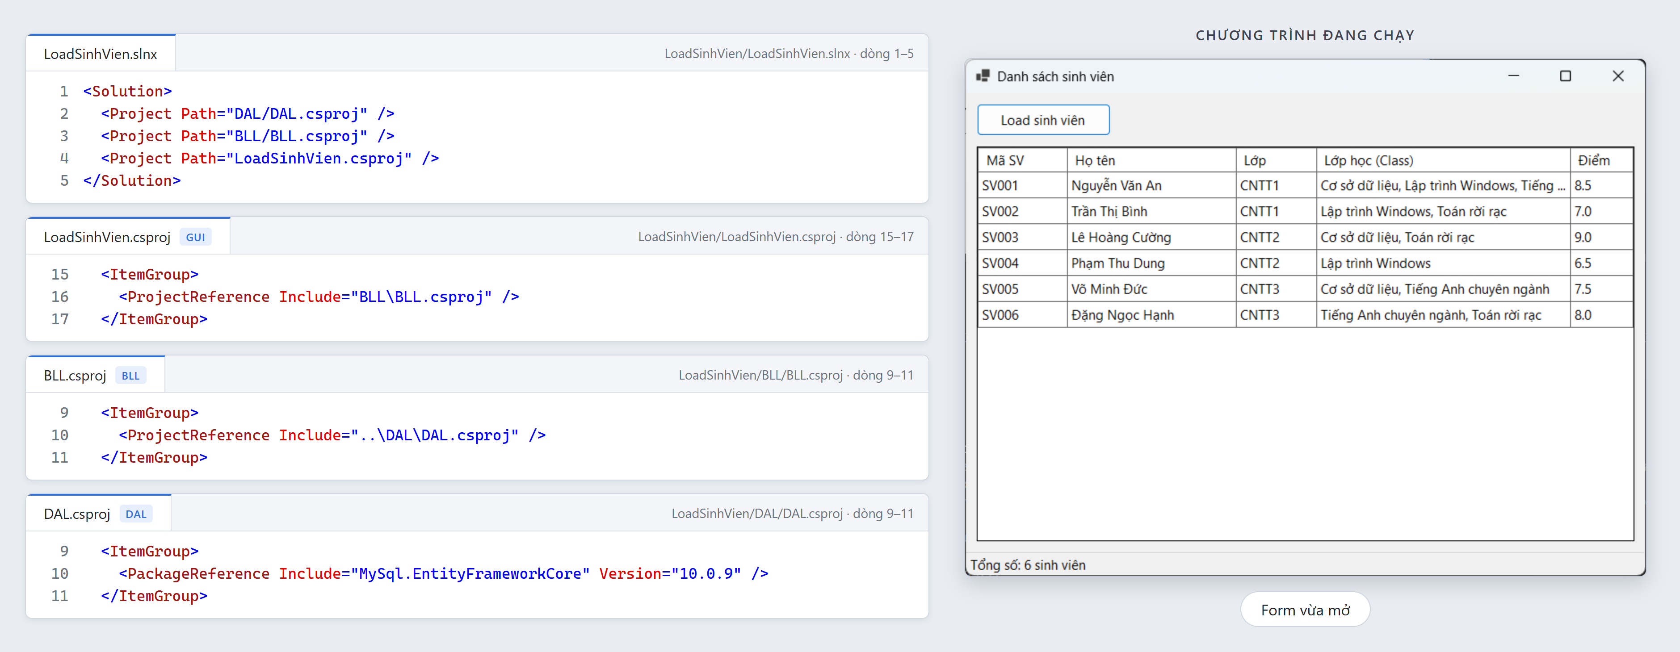
Hình 1. Solution gồm 3 project, GUI chỉ tham chiếu BLL, BLL tham chiếu DAL, chỉ DAL dùng gói MySQL/EF (trái); chạy project GUI, form mở ra hiện 6 sinh viên (phải).

2. Cơ sở dữ liệu: bảng class và quan hệ n-n
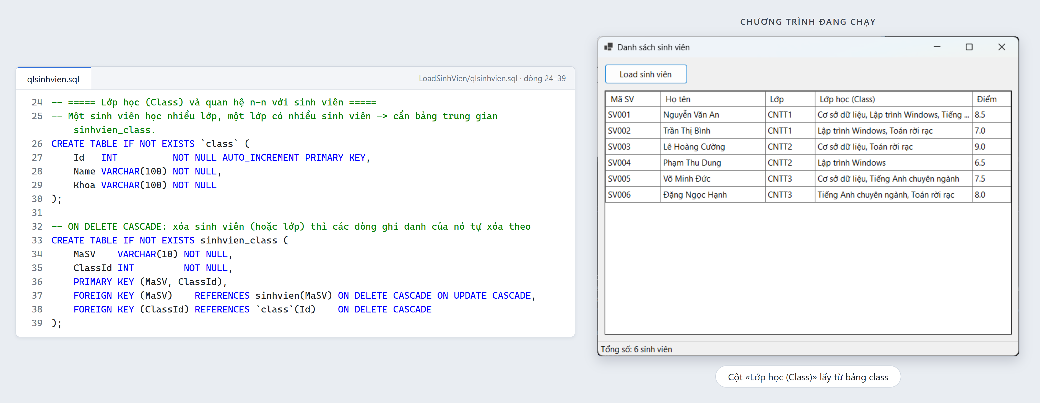
Hình 2. Bảng class (Id, Name, Khoa) và bảng trung gian sinhvien_class nối sinh viên với lớp học (trái); mỗi sinh viên hiện được nhiều lớp học trên lưới (phải).

3. DAL – khai báo entity Class và quan hệ n-n
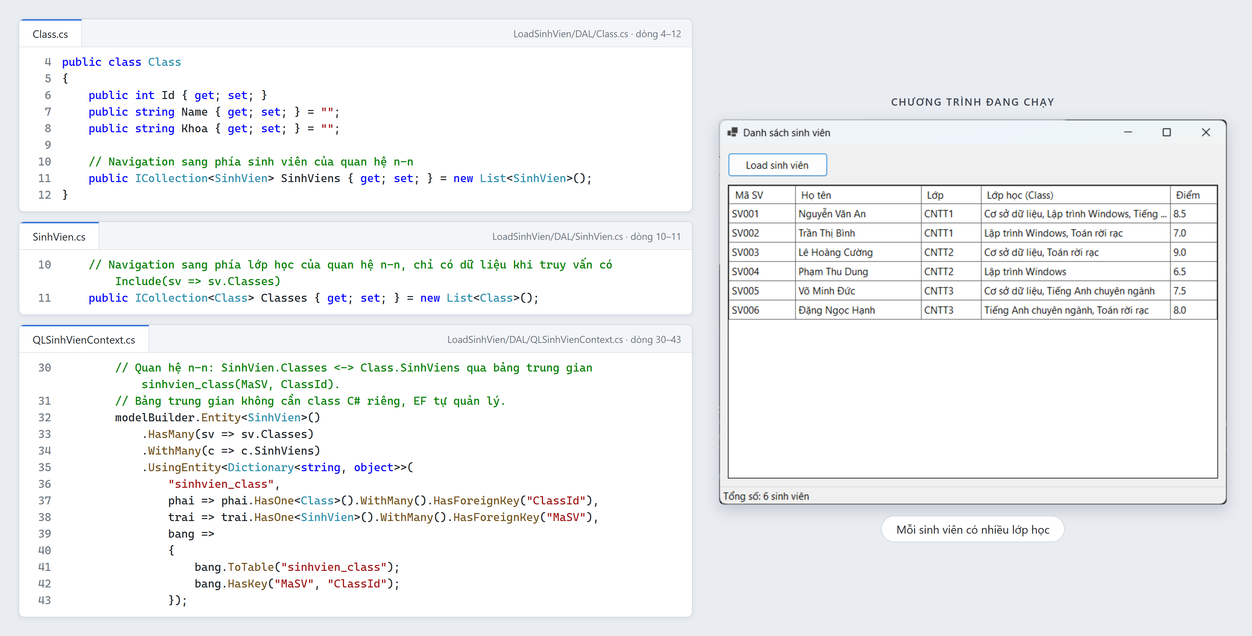
Hình 3. Class có Id, Name, Khoa và danh sách SinhViens; SinhVien có danh sách Classes; HasMany().WithMany().UsingEntity() khai báo quan hệ n-n qua bảng sinhvien_class (trái); kết quả trên form (phải).

4. DAL – truy vấn có quan hệ bằng Include
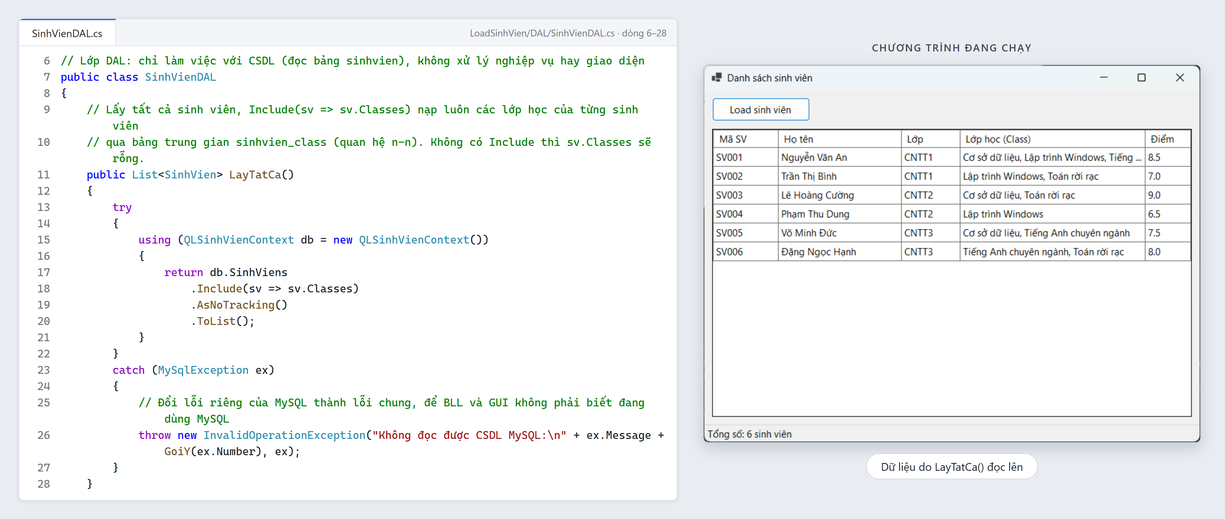
Hình 4. SinhVienDAL.LayTatCa() dùng Include(sv => sv.Classes) để nạp luôn các lớp học của từng sinh viên trong một lần truy vấn (trái); các lớp học hiện đủ trên lưới (phải).

5. BLL – xử lý dữ liệu trước khi hiển thị
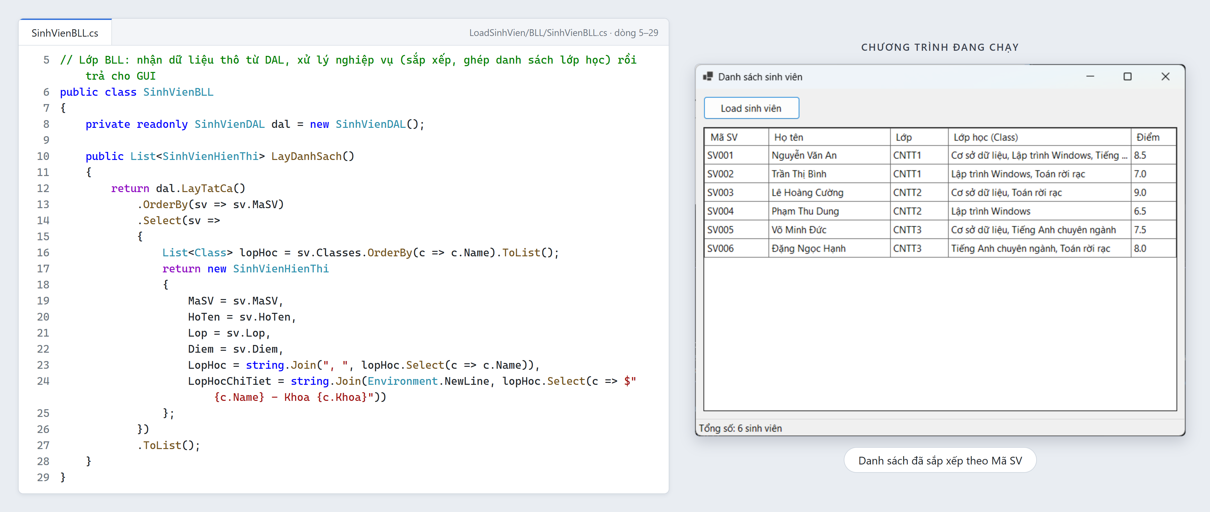
Hình 5. SinhVienBLL.LayDanhSach() gọi DAL, sắp xếp theo Mã SV và ghép tên các lớp học thành một chuỗi (trái); lưới hiện danh sách đã xử lý (phải).

6. GUI – nút «Load sinh viên»
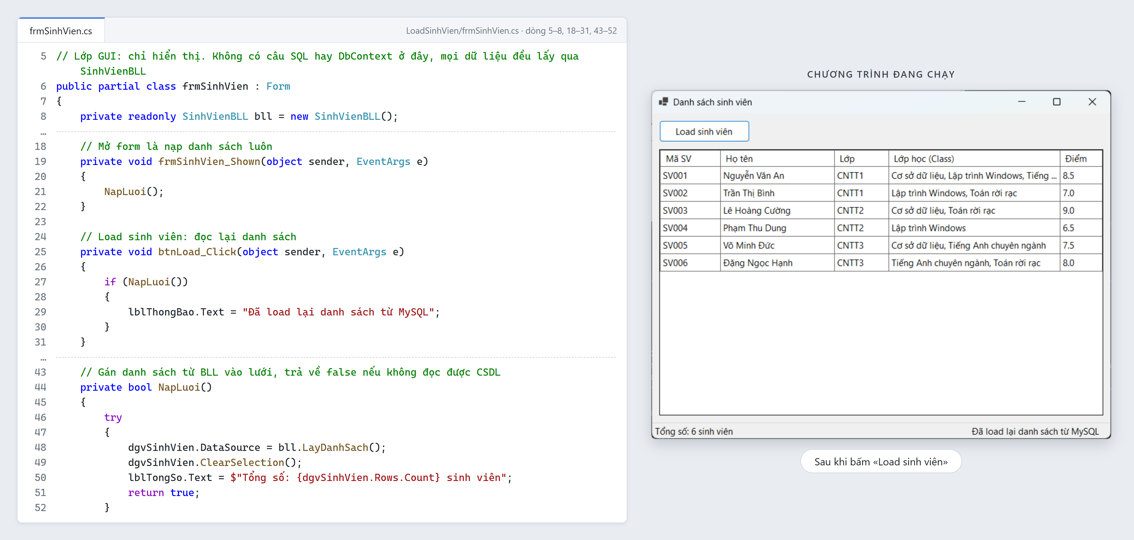
Hình 6. Form chỉ gọi bll.LayDanhSach() rồi gán vào lưới, không có câu SQL hay DbContext (trái); bấm «Load sinh viên», thanh trạng thái báo «Đã load lại danh sách từ MySQL» (phải).

7. GUI – xem khoa của từng lớp học
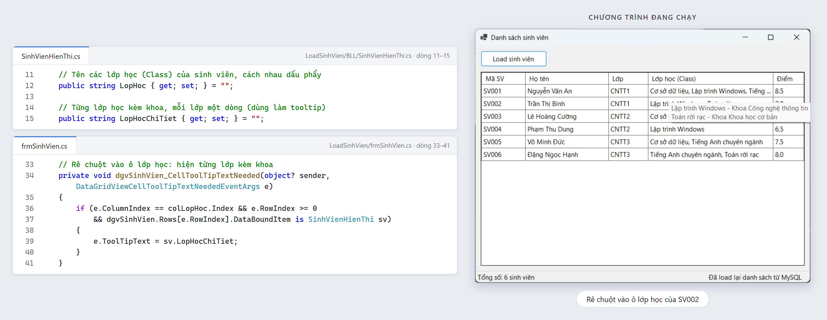
Hình 7. BLL chuẩn bị sẵn LopHocChiTiet, GUI chỉ việc đưa vào tooltip (trái); rê chuột vào ô lớp học hiện từng lớp kèm khoa (phải).

8. Báo lỗi khi không kết nối được CSDL
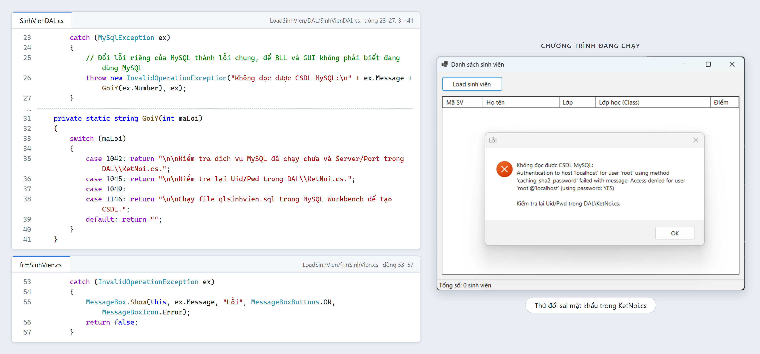
Hình 8. DAL đổi lỗi MySQL thành InvalidOperationException kèm gợi ý, GUI chỉ hiện thông báo (trái); sai mật khẩu thì form báo lỗi và chỉ ra cần sửa ở DAL\KetNoi.cs (phải).

